温州二中2009学年第二学期期中考试高二政治（文）试卷
温馨提示：
1.考试时间：90分钟，满分100分。
2.本试卷分第Ⅰ卷（选择题）和第Ⅱ卷（非选择题）两部分。
第Ⅰ卷（选择题）
一、单项选择题：（在每题给出的四个选项中，只有一个选项是最符合题意的。本大题共30小题，每小题2分，计60分。）
1．2010年楼市“疯狂”，房价将继续上涨，房价将彻底崩盘，房价将深度调整，业内人士莫衷一是。这说明
A．真理最基本的属性是客观性 B．公说公有理，婆说婆有理
C．真理和谬误的界限是不容混淆的
D．人们的立场、观点和方法不同会导致对同一个对象产生多种不同的认识
近年来，连续发生汶川、海地、智利、玉树等七级以上的大地震，在历史上是很少见的。据此回答2—4题：
2．关于地震原因，有人认为，这是地下深处岩层错动、破裂所引发的。有人说这是老天对人类的报复。“地震是老天对人类的报复”，这种观点属于
A．朴素唯物主义 B．形而上学唯物主义
C．主观唯心主义 D．客观唯心主义
3．汶川地震5月12日、海地地震1月12日、智利地震2月27日，把三个日期的数字排列在一起，会发现一个“奇异”的现象，不管横着看还是竖着看，看到的数字都是512、112、227（如图）。不少人惊叹“横竖都是死”，怀疑“地震日期暗藏末日密码”。这种观点：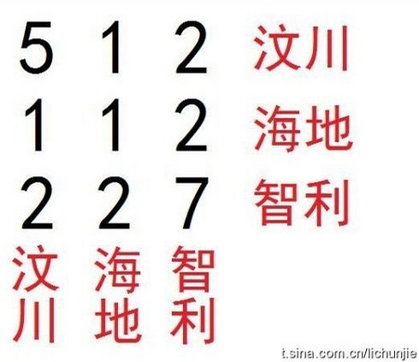
A．是主观臆造的联系 B．源于人的头脑
C．反映一切观念都是对现实的模仿 D．是人类对未知世界的一种理性揣测
4．灾后重建不是复建，更不是原地再建，而是要把当前救灾与长远建设结合起来，把恢复生产与调整经济结构结合起来，统筹规划，通过灾后重建，把灾区的防灾抗灾能力、经济建设和社会发展提高到一个新水平。这一决策从认识论角度看（ ）
A.是由我国现代化建设的具体实践决定的 B.是从整体着眼，符合人民整体利益
C.是用发展的观点看问题 D.抓住了灾区的关键
2010年5月1日，上海世博会拉开序幕。这是继北京奥运会后，在中国举办的又一世界盛会。据此回答5—8题：
5．北京奥运到上海世博会，千百万志愿者的行动似一股社会的道德清流，让爱心延续，推文明前行，受到了社会的广泛好评。这又一次表明人生价值包括：
①个人对社会的责任与贡献 ②个人的生命历程
③个人为社会创造精神财富 ④个人受到社会的尊重
A．①②③ B．②③④ C．①②④ D．①③④
6．上海世博会的吉祥物“海宝”以汉字的“人”作为核心创意，既反映了中国文化的特色又呼应了上海世博会会徽的设计理念。海宝的设计运用到了系统优化的方法，这种方法的基本特征是：
A．着眼于部分 B．着眼于整体
C．从部分到整体 D．从一般到个别
7．上海世博会中国国家馆居中升起、层叠出挑，它凝聚中国元素、象征中国传统精神；地区馆水平展开，以舒展的平台基座的形态映衬国家馆，体现开放、平等的时代精神；二者互为对仗、互相补充，共同组成表达盛世大国主题的统一整体。中国馆的设计思想体现了
①联系的观点 ②整体优化的观点 ③发展的观点 ④对立统一的观点
A．①③ B．②③④ C．①②③④ D．①②④
8．早在1910年，晚清小说家陆士谔创作完成了一部充满幻想的小说《新中国》，小说写道，将来在中国上海要召开一个万国博览会。中外游客都要到我们上海来，百年之前的“预言”，竟神奇地应验了。这表明：
①意识不仅反映世界，而且能够通过实践改造世界
②意识怎样幻想世界，世界就会发生怎样的变化
③意识因其创造性，而具有直接现实性
④意识因其能动性，而可以成为实践的先导
A．①② B. ②③ C. ①④ D. ②④
9．苏轼在《琴诗》中写到：“若言琴上有琴声，放在匣中何不鸣？若言声在指头上，何不于君指上听？”琴、指头、琴声三者之间的联系表明
A．事物与事物之间是有区别的 B．系统和要素是可以相互转化的
C．关键部分往往具有决定性的作用 D．整体可以具有部分所没有的功能
10．无产阶级政党根本的领导方法和工作方法是
A．矛盾分析法 B．三个代表 C．群众路线 D．唯物辩证法
“鲶鱼效应”是渔民发现的一种使捕获的鱼保持鲜活的方法，打捞到船舱里的鱼时间一长容易萎靡不振，死亡率高，而放入几条凶猛的鲶鱼，就把整个鱼群激活了。据此回答11－12题。
11．“鲶鱼效应”体现的哲理是
A．正确的认识对实践具有反作用 B．发展就是新事物的产生旧事物的灭亡
C．联系构成了事物的运动变化和发展 D．运动是物质的根本属性
12．如果船舱中放入的鲶鱼过多，则效果适得其反。这说明
A．量变到一定的程度必然引起质变，要把握好度 B．办事情要解放思想、实事求是
C．事物具有两面性 D．人们要适当地改造和利用规律
13．南北朝诗人王籍有“蝉噪林逾静，鸟鸣山更幽”的名句。宋代王安石则认为“一鸟不鸣山更幽。”黄庭坚说王安石的修改是“点金成铁”。哲学上看，是因为王安石
A．只见统一，不见对立 B．只见相互依存，不见相互转化
C．只见对立，不见统一 D．只见相互转化，不见相互依存
14．“你在桥上看风景／看风景的人在楼上看你／明月装饰了你的窗子／你装饰了别人的梦。”这是现代诗人卞之琳的《断章》中的诗句。诗中的“你”既是看风景的人，又是被看的风景：既被装饰，也装饰别人。这包含的哲理主要是
A．事物的联系是客观的、有条件的 B．运动是绝对的，静止是相对的
C．矛盾双方是相互依存 D．矛盾双方在一定条件下可以相互转化
15．中华文化博大精深．处处闪烁着辩证法思想的光辉。“千里之行，始于足下”、“祸兮福所倚，福兮祸所伏”、“固地制宜，因材施教”、“金无足赤，人无完人”所蕴含的哲学道理依次是
①矛盾双方对立统一．在一定条件下相互转化
②量变是质变的必要准备，质变是量变的必然结果
③事物的性质是由主要矛盾的主要方面决定的，看问题要一分为二
④矛盾具有特殊性，要具体问题具体分析
A.①②③④ B.③①②④ C.②④①③ D.②①④③
16．2010年4月14日，重庆市第五中级人民法院对重庆市司法局局长文强判处死刑，剥夺政治权利终身。十几年前还是全国出名的“打黑英雄”，可是后来，他却与一些“江湖人”交往过密，最终走上了一条不归路。文强从英雄到阶下囚启示我们（ ）
A．近朱者赤近墨者黑，官员交友不慎必然产生腐败 B．改造主观世界是极为重要的
C．日趋复杂多样的社会生活是腐败产生的根本原因 D．事物的量变一定会引起质变
17．年初以来，云南、贵州、四川、广西和重庆西南五省市持续严重干旱。目前旱情已导致6420多万人受灾，直接经济损失达246亿多元。这一现实使人们的节水意识普遍增强。这说明
A．意识能够反作用于客观事物 B．意识的内容来自于客观事物
C．意识具有能动作用 D．意识的形式是主观的
18．熟地黄、白芍、当归、川芎是治疗血虚、头痛、头晕等症的基本中草药。但在临床运用上，若兼有气虚就要增加人参、黄芪；若血虚有寒就要加炮姜、肉桂；若血虚有热则要加黄连。“四物汤”的临床运用体现了( )
A．从特殊性中概括出普遍性 B．在共性的指导下研究个性
C．从实践到理论的过程 D．从主观到客观的过程
19．柏拉图说：“惊讶，这尤其是哲学家的一种情绪。”这说明。
A．惊讶，是一种正常的心理活动 B．惊讶才能满足自己的好奇心
C．哲学开端于人们对实践的追问和对世界的思考D．惊讶和困惑，也是一种哲学
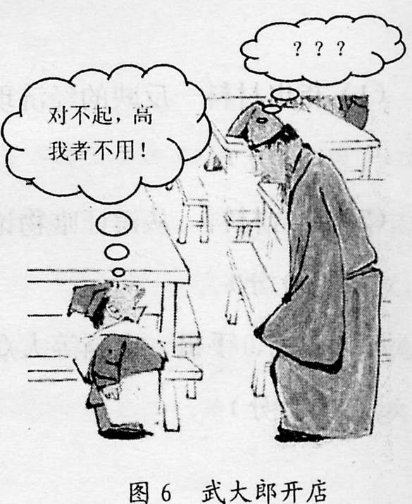
20．要改变类似“武大郎开店”(见图)的社会现象，需要我们
A．立足实践，树立正确的联系观
B．抓住机遇，树立正确的发展观
C．坚持真理，树立正确的群众观
D．解放思想，树立正确的人才观

21．要使园林显得生机勃勃，情趣幽逸，设计时必须坚持“山借树而为衣，树借山而为骨。树不可繁，要见山之秀丽；山不可乱，须显树之光辉”的理念。这一设计理念给我们的启示是
①认识事物应运用综合的思维方式
②系统优化要注意遵循内部结构的有序性
③解决矛盾要处理好共性与个性的关系
④看问题办事情须坚持对立统一的观点
A．①③④ B．①②④ C．①②③ D．②③④
22．人们在与世界的相互作用中，人与世界同时得到了改变，并获得日益丰富的内容。造成这一变化的基础是
A．自然界自身的运动和规律 B．意识的能动作用
C．人们改造客观世界的活动 D．人制造使用工具
23．3G是指第三代数字通信技术，它以手机语音功能之外的无线上网、手机电视等数据功能为特色。按3G标准生产的手机问世后，人们可以手机宽带上网、视频通话、网络游戏、移动电邮、移动搜索、传输音像、网络电视等。这说明
A.人们可以根据自己的需要创造新的事物 B.必须创造规律促使现有事物的变化发展
C.新事物对旧事物的否定是肯定中有否定 D.人们可以创造一定条件建立多样性联系
24.人民公园是天津市仅存的清代私家园林。该公园改造方案曾计划拆除砖砌围墙，引起社会各界热议，市民纷纷建言献策，网友踊跃发帖讨论。有关部门认真听取意见，汲取合理建议，决定遵循中式园林习制，不拆围墙，本着修旧如旧的原则，重塑昔日江南园林景观。人民公园改造方案的制定过程是
A.肯定与否定的统一 B.两点论与重点论的统一
C.量变与质变的统一 D.普遍性与特殊性的统一
25.中医在实践中逐渐形成了一种“取类比象”的思维方法：一是“取类”，把长期实践中积累的经验集中起来，发现事物之间的相类性，“观其所聚，而天地万物之情可见矣”；二是“比象”，在对“类”有了认识之后，“因而伸之，触类而长之”。中医“取类比象”的思维方法包含的哲理是
A.把握主要矛盾才能抓住问题关键 B.从整体着眼才能把握局部的性质
C.矛盾同一性和斗争性相互依存 D.矛盾普遍性和特殊性相互联结
2010年4月，冰岛火山灰使全球航空大混乱，全球6百多万旅客受影响，航空混乱带来骨牌效应波及全球物流业，欧洲粮食、药物等货品料出现短缺。据此回答26—27题：
26.冰岛火山灰对整个世界都产生了重大影响。从哲学上来看体现了（ ）
A.任何两个事物之间都存在着联系 B.主要矛盾和次要矛盾在一定条件下可以相互转化
C.整体和部分是相互影响相互制约的D.错误的意识阻碍事物的发展
27.荷兰等欧盟国家从17日起，在受冰岛火山灰影响的欧洲领空进行多次试验性飞行，以测试和评估火山灰对飞机引擎等部件的损害程度。蕴含的哲理是
①实践是在一定的社会关系中进行的 ②实践是检验认识正确与否的惟一标准
③认识是在变革对象的实践中发展的 ④实践是人的能动性的活动
A．③④ B．①②③ C．②④ D．②③④
28.丝瓜俯视南瓜说：“我的藤蔓很长，可以爬得很高。清晨能看到朝阳冉冉升起，傍晚能看到夕阳徐徐落下。”南瓜说：“我的果实很重，无法爬到高处。但我依托着泥土，感到踏实和温暖；也能观察到身边细微的变化。”下列说法中与该寓言寓意一致的是
A.公说公有理，婆说婆有理 B.尺有所短，寸有所长
C.金无足赤，人无完人 D.一叶障目，不见泰山
29.2009年京沪高铁投资600亿元，这将带动200万吨钢材和1200万吨水泥的需求，提供近60万个就业岗位，同时还可以带动沿线地方的建材、农副产品和日用品的消费等。这表明
①事物的联系是普遍的 ②事物的联系是主观的
③事物的联系是人为的 ④人为事物的联系是客观的
A．①② B．②③ C．①④ D．③④
30.多年一贯制的课桌椅己无法适应孩子的身高和体重，为此，专家建议课桌椅也应按号码进行划分，让学生们坐上合适的课桌椅。这体现了唯物辩证法的
A．物质决定意识 B．与时俱进的发展观
C．发展就是人认识的进步 D．事物之间的联系是人创造的

第Ⅱ卷（非选择题）
二、非选择题（本大题有3小题，共40分）
31．（12分）历经30年的改革开放，当代中国与世界的关系发生了历史性变化，中国发展离不开世界，世界繁荣稳定也离不开中国。发展中国特色社会主义，必须大胆吸收、借鉴人类创造的一切文明成果，并同各国人民携手，共同分享发展机遇，共同应对各种挑战。结合材料，运用唯物辩证法知识，说明正确处理中国同世界的关系必须遵循的方法论原则。

32．(12分)材料一、2010年中央一号文件提出，要以“生产发展、生活宽裕、乡风文明、村容整洁、管理民主”为目标，扎实稳步推进新农村建设。社会主义新农村建设的一个突出特点是如何把提升农村经济、农业经济和农民素质统一起来考虑，是以农村为区域经济模块，考虑到怎样让这一块经济活跃起来。也就是说我们要跳出农村、跳出农民、跳出农业来谋划农村的发展。
材料二、温州某中学高二（7）班学生围绕“扎实稳步推进新农村建设”这一课题，开展探究学习，收集到以下数据：
农业生产经营状况 |  | 农民科技文化素质 |  | 农村社会事业
农业科技  贡献率 | 农产品  加工率 | 劳动力平均受教育年限 | 懂技术的农民占农民比重 | 参加各类社会保险比重 | 患病就医率
30% | 20% | 6年 | 10% | 5% | 60%
注：在“十五”期间，该县农民收入增长幅度有较大提高，但仍远低于该县城市居民收入增长水平。
该班同学深入该县某村，采访村长关于建设新农村的设想，村长谈到：本村农民虽然年人均收入还只有1500元，但村委会决定在2010年按照社会主义新农村“村容整洁”的要求，用一年的时间按统一标准改造农民旧房，修建村庄大道，率先建成新农村。
请你用所学哲学知识对村长的设想进行评价。

33．根据材料回答下列问题。（16分）
材料一，2009年，国务院确定了第二批32个资源枯竭城市。资源枯竭型城市具有资源枯竭、资源产业萎缩和效益下降、产业结构单一、替代产业尚未形成等特点。资源型城市一般要经济建设——繁荣——衰退——转型——振兴或消亡的过程。因此，资源枯竭型城市的经济转型是个世界性的难题，资源枯竭型城市都面临如何寻找新出路的问题。
材料二，近日，某高校网站论坛上一篇谴责浪费的文章引起强烈共鸣。文章说，有些同学早晨洗漱时任凭自来水哗哗地流个不停；在该校餐厅门口的两个泔水桶里，装着将满的剩余饭菜，不少同学还将大半碗拉面、大半个馒头往里丢，而食堂窗口上方赫然写着“勤俭节约是中华民族的传统美德”。
（1）资源枯竭型城市的出现对人类正确发挥主观能动性有何启示？（4分）

（2）请你运用矛盾分析法为资源枯竭型城市实现经济振兴出谋划策。（6分）

（3）自从党中央提出建立节约型社会的目标和任务后，全国正在展开一场旨在建设节约型社会的活动。大学生从反思浪费开始学习节约、注意节约了。从价值观的角度分析材料中的浪费行为。（6分）

高二政治试卷参考答案
一、单项选择题：（在每题给出的四个选项中，只有一个选项是最符合题意的。本大题共30小题，每小题2分，计60分。）
1 | 2 | 3 | 4 | 5 | 6 | 7 | 8 | 9 | 10
D | D | A | A | D | B | C | C | D | C
11 | 12 | 13 | 14 | 15 | 16 | 17 | 18 | 19 | 20
C | A | C | D | D | B | B | B | C | D
21 | 22 | 23 | 24 | 25 | 26 | 27 | 28 | 29 | 30
B | C | D | A | D | C | D | B | C | B

第Ⅱ卷（非选择题）
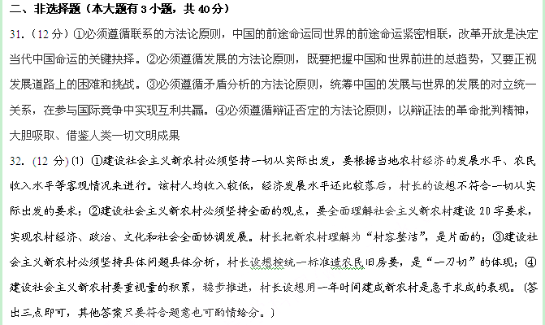
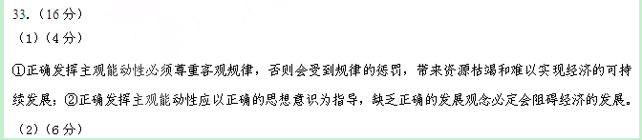
①坚持用全面或一分为二的观点看问题。在追求经济增长的同时兼顾资源节约和环境保护，通过转变发展方式和产业结构调整，实现从衰退到振兴的转化；②坚持具体问题具体分析。立足于当地客观条件和经济特点，制定和实施科学合理的转型和振兴策略；③坚持两点论和重点论的统一。在坚持以经济建设为中心的同时实现经济与人口、资源、环境相协调，速度、结构、质量、效益相统一。
（3）（6分）
答案：①价值观对人的行为具有导向作用。浪费行为反映了个人价值观和消费观的扭曲。我们应当在正确价值观的指导下，树立正确的个人消费观。
②价值选择要遵循社会发展的客观规律和站在人民的立场上。个人的消费观不仅仅是个人的消费行为，它要符合社会发展的要求，建立节约型社会要求个人厉行节约。

